KORONA TIME
Avtor: Jaka Vidic, 6.a
Zunaj je pomlad,
sonce je naš zaklad,
rešuje nas te dni,
ko smo zdolgočaseni že vsi.
Vsak dan se veselim,
če kakšen žarek ulovim,
še bolj pa bi bil vesel,
če bi s prijatelji biti smel.
Pogrešam šolo, sošolce,
učiteljice in klopi,
pogrešam tiste dneve,
ko smo skupaj lahko bili vsi.
Šele sedaj vem to,
kako nam je bilo lepo,
ko Korone ni bilo.
Veselim se tistega dne,
ko se šola spet odpre .
#staysafestayhome

KORONA
Ostali smo doma,
z vso zaščito kar se da.
Nevarni virus prišel je med nas,
da ustavi nas.
Razširil po celem svetu se je,
da bi mi umirili se.
Ostani doma, da se korona konča.
Prijatelji, sošolci pogrešam vas
tako dolgočasno je brez vas.
Ostanimo doma, da se korona konča.
Edis Duranović 6.a

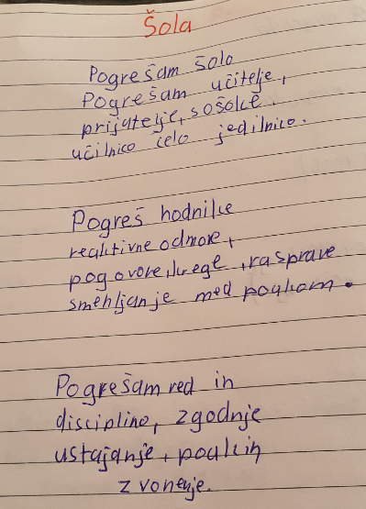
Adel Mahmutović, 6.a

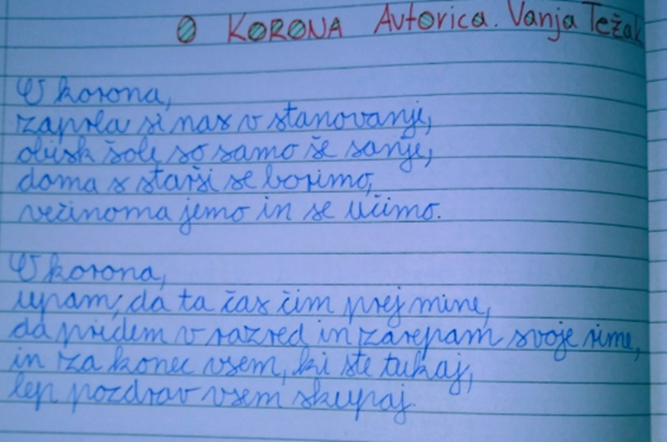
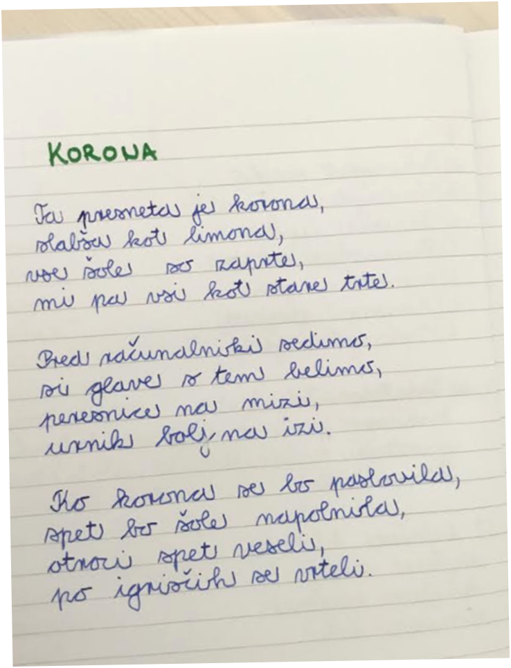
Lara Buinac Žerovnik, 6.a
Že peti teden šolam se doma,
učiteljica kup nalog nam da,
da prost'ga časa nimamo,
da se loh sam piflamo.

Zjutraj vstanem ob pol osmih,
pa sedim za mizo do dvanajstih.
Najprej delam za slovo,
po kosilu pa še mto,
sovražim šolo na daljavo.

Na melodijo: Dance Monkey
Nal Dimic

KORONATIME

Prišel je k nam ta hudi čas,
ni šole ni službe le doma »loh« sediš,
bereš in pišeš, v dolgčasu žviš.
Na žalost še dolgo ostal bo pri nas
in pustil nas v strahu
prav vsak ta naš čas.
Umivamo, drgnemo, praskamo dol.
To zlo mora stran
si mislimo pol.
Skupaj seveda uspelo nam bo,
a kaj če zdravila še vedno ne bo?
Zato pravila upoštevajmo, da do tega več ne bo prišlo.

Zala Plohl, 6. a

